Министерство науки и высшего образования Российской Федерации

Федеральное государственное автономное образовательное
учреждение высшего образования
Национальный исследовательский Нижегородский государственный университет им. Н.И. Лобачевского

Институт информационных технологий, математики и механики

Отчет по лабораторной работе

«Вычисление функций с помощью ряда Маклорена»

Выполнил:
студент группы 3825Б1ПМии1
Андреев А.С.

Проверил:
ст. преподаватель каф. ВВСП,
Волокитин В.Д.

Нижний Новгород
2026

Содержание

Постановка задачи 3
Метод решения 4
Руководство пользователя 5
Описание программной реализации 6
Подтверждение корректности 8
Результаты экспериментов 9
Заключение 11
Приложение 12

Постановка задачи
Цель: программой реализовать подсчёт функций $\sin{x}$, $\cos{x}$, $e^{x}$, $\ln{x}$ с помощью рядов Маклорена и трех вариантов суммирования: прямое, обратное, алгоритм Кэхэна. Сравнить точность вычислений каждого из вариантов со значениями, возвращаемыми функциями библиотеки math.h.
Для достижения цели нужно решить такие задачи: создать структуру элемента ряда; реализовать функции для вычисления следующего элемента; реализовать функцию подсчёта суммы элементов ряда.
Требования к программе: функции нахождения следующего элемента ряда должны основываться только на номере элемента и значении прошлого элемента; функция подсчёта суммы элементов ряда должна быть способна считать ряд любой из вычисляемых функций и любым из вариантов суммирования.

Метод решения
Каждый элемент ряда вычисляется с помощью структуры, которая хранит в себе номер элемента, аргумент вычисляемой функции, значение элемента ряда.
Функции, вычисляющие значение следующего элемента, в качестве параметра получают структуру прошлого элемента ряда, увеличивают номер элемента и вычисляют значение элемента основываясь на значении прошлого согласно ряду Маклорена соответствующей функции.
Количество элементов ряда, вычисляемое программой, определяется константой в начале кода программы.
Значение каждого из элементов сохраняется в массив, после чего элементы массива складываются с нулевым членом последовательности одним из трёх вариантов суммирования.
Стандартный ряд Маклорена функции $\ln\left(1+x\right)$ расходится при $x≥1$, поэтому для вычисления $\ln{x}$ в случаях $x≥2$ элементы ряда считаются по иной формуле.
В итоге программа ждёт ввода значения аргумента, после чего выводит для каждой из вычисляемых функций: результат функции из стандартной библиотеки, результат суммирования и его отличие от результата стандартной функции для каждого из 3 видов суммирования.

Руководство пользователя
При запуске программы выводится надпись «Text down x:», после которой требуется ввести значение аргумента для функций, которые будут вычисляться, в формате float. После программа выведет всё значения и отклонения от результатов стандартных функций для каждой функции и каждого варианта суммирования.

Описание программной реализации
Программа (Приложение №1) состоит из функций main, fast2sum, next_elm_sin, next_elm_cos, next_elm_exp, next_elm_ln, next_elm_ln_any, count, а также структуры Element.
Рассмотрим структуру Element (Приложение №2)
Структура содержит в себе номер элемента, аргумент функции, значение элемента ( num, arg, curr ).
Рассмотрим функцию fast2sum (Приложение №3)
Функция реализует суммирование fast2sum, которое потребуется для алгоритма Кэхэна, так как она не только устанавливает значение суммы двух чисел с плавающей запятой, но и считает «ошибку» - часть меньшего из двух чисел, которая округлилась и не сохранилась при вычислении суммы.
Рассмотрим функции next_elm_sin, next_elm_cos, next_elm_exp, next_elm_ln, next_elm_ln_any (Приложение №4)
Функции принимают в качестве параметра структуру прошлого элемента, увеличивают номер на единицу, а также считают значение нового элемента, основываясь на старом, согласно ряду соответствующей функции.
next_elm_sin, next_elm_cos, next_elm_exp – считают значения для синуса, косинуса, экспоненты.
next_elm_ln – считает значения для логарифма при $0<x<2$.
next_elm_ln_any – считает значения для логарифма при $x≥2$.
Рассмотрим функцию count (Приложение №5)
Функция в качестве параметров получает аргумент x, значение нулевого элемента curr_first, ссылку на функцию для вычисления следующего элемента *formula, номер варианта суммирования элементов ряда mode.
Функция создаёт массив и заполняет его вычисляемыми значениями элементов ряда, на основе нулевого элемента и переданной в качестве параметра функции. После чего по номеру вида суммирования функция складывает элементы массива прямо, обратно или алгоритмом Кэхэна.
Функция возвращает итоговое значение суммрования.
Рассмотрим функцию main (Приложение №6)
Функция ждёт ввода аргумента для вычисления, после чего выводит результаты функций стандартной библиотеки, а также результаты каждого из видов суммирований и их отличия от значений стандартной библиотеки.
В зависимости от значения аргумента, функция вычисляет логарифм с помощью разных рядов для $0<x<2$, и для $x≥2$.

Подтверждение корректности
Для подтверждения корректности вычисляемых нами функций при вычислении 12 элементов для каждого ряда, сравним их со значениями, возвращаемыми функциями стандартной библиотеки, и посмотрим на различия между результатами (рис. 1, рис. 2)
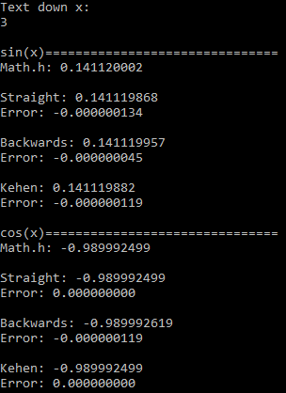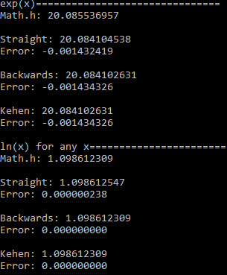
рис. 1 рис. 2
Как можно заметить, при вычислении 12 элементов для каждого ряда, отличия каждого из результатов от значения стандартной функции получаются крайне малыми по сравнению со значениями функций. Из этого делаем вывод, что вычисление рядов и их суммирование реализованы верно.

Результаты экспериментов
Проведём эксперименты при аргументе 1.5, 5 и количестве элементов 12 (рис.3,4), а также при аргументе 12 и количестве аргументов 30 (рис.5)
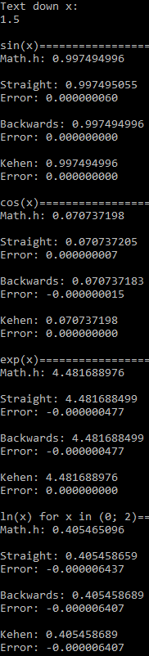 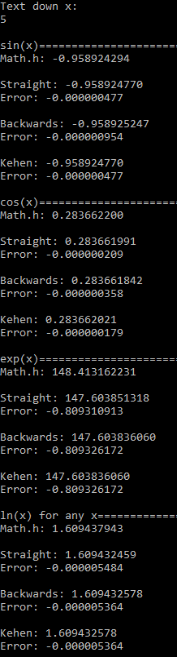 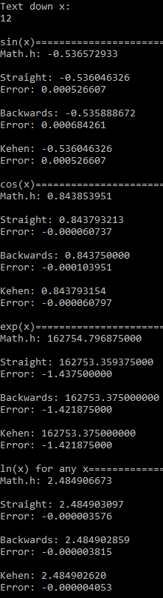
рис. 3 рис. 4 рис. 5

Заметим, что для синуса: при любых $x$ самый точные виды суммирования это алгоритм Кэхэна и прямое.
Для косинуса: алгоритм Кэхэна получает самый точный результат при любых $x$.
Для экспоненты: для малых $x$ алгоритм Кэхэна возвращает самый точный результат, при увеличении $x$ разница в результатах очень мала, и при разных $x$ разные виды более точные.
Для натурального логарифма: при малых $x$ алгоритм Кэхэна и обратное суммирование обладают наибольшей точностью, при увеличении $x$ прямое суммирование становится точнее остальных.
По данным экспериментов видно, что виды суммирования проявляют себя по-разному в зависимости от вычисляемой функции, аргумента и количества вычисляемых элементов ряда. Выделить конкретный лучший вид суммирования невозможно, так как различия в ошибках вычислений крайне малы, а самый точный алгоритм меняется в зависимости от случая, однако предпочтительно суммирование алгоритмом Кэхэна, потому что в большей части случаев именно он имеет наибольшую точность среди всех алгоритмов.

Заключение
Таким образом, был реализован подсчёт функций $\sin{x}$, $\cos{x}$, $e^{x}$, $\ln{x}$ с помощью рядов Маклорена и трех вариантов суммирования: прямое, обратное, алгоритм Кэхэна. При сравнении точности вычисления вариантов суммирования со значениями, возвращаемыми функциями библиотеки math.h. Получилось, что нет конкретного лучшего вида суммирования, однако алгоритм Кэхэна предпочтителен, так как в большей части случаев самый точный. В ходе работы создана структура элемента ряда; реализованы функции для вычисления следующего элемента, соответствующие требованиям; реализована функция подсчёта суммы элементов ряда, соответствующая требованиям.

Приложение
Приложение №1
#include <stdio.h>
#include <stdlib.h>
#include <math.h>

const int MAX_ELEMENTS = 12;

struct Element {
float curr;
float arg;
int num;
};

void fast2sum(float a, float b, float* res, float* err) {
*res = a + b;
*err = a - (*res - b);
}

void next_elm_sin(Element* elm) {
elm->num++;
elm->curr = elm->curr* -( (elm->arg*elm->arg) / ( (2.0f * elm->num) * (2.0f * elm->num + 1.0f) ) );
}
void next_elm_cos(Element* elm) {
elm->num++;
elm->curr = elm->curr * -( (elm->arg * elm->arg) / ( (2.0f * elm->num) * (2.0f * elm->num - 1.0f)));
}
void next_elm_exp(Element* elm) {
elm->num++;
elm->curr = elm->curr * (elm->arg / elm->num);
}
void next_elm_ln(Element* elm) {
elm->num++;
elm->curr = elm->curr * -( elm->arg * (float)(elm->num) / (float)(elm->num+1) );
}
void next_elm_ln_any(Element* elm) {
elm->num++;
elm->curr = elm->curr * ( (elm->arg * elm->arg) * (2.0f * elm->num - 1.0f) / (2.0f * elm->num + 1.0f));
}

float count(float x, float curr_first, void (*formula)(Element* elm) , int mode) {
float elements[MAX_ELEMENTS];
Element elm = { curr_first, x, 0 };

int k = 0;
while (k < MAX_ELEMENTS) {
elements[k] = elm.curr;
formula(&elm);
k++;
}

float res_sum = 0.0f;
float keh_err = 0.0f;

switch (mode)
{
case 1:
for (int i = 0; i < MAX_ELEMENTS; i++)
res_sum += elements[i];
break;
case 2:
for (int i = MAX_ELEMENTS - 1; i >= 0;i--)
res_sum += elements[i];
break;
case 3:
float temp;
float next_res, next_err;
for (int i = 0; i < MAX_ELEMENTS;i++) {
temp = elements[i] + keh_err;

if (res_sum > temp)
fast2sum(temp, res_sum, &next_res, &next_err);
else
fast2sum(res_sum, temp, &next_res, &next_err);

res_sum = next_res;
keh_err = next_err;
}
break;
}
return res_sum;
}

int main() {
float arg;
printf("Text down x:\n");
scanf_s("%f", &arg);

printf("\nsin(x)===============================\n");
printf("Math.h: %.9f\n", sinf(arg));
printf("\nStraight: %.9f\nError: %.9f\n", count(arg, arg, next_elm_sin, 1), count(arg, arg, next_elm_sin, 1) - sinf(arg));
printf("\nBackwards: %.9f\nError: %.9f\n", count(arg, arg, next_elm_sin, 2), count(arg, arg, next_elm_sin, 2) - sinf(arg));
printf("\nKehen: %.9f\nError: %.9f\n", count(arg, arg, next_elm_sin, 3), count(arg, arg, next_elm_sin, 3) - sinf(arg));

printf("\ncos(x)===============================\n");
printf("Math.h: %.9f\n", cosf(arg));
printf("\nStraight: %.9f\nError: %.9f\n", count(arg, 1.0f, next_elm_cos, 1), count(arg, 1.0f, next_elm_cos, 1) - cosf(arg));
printf("\nBackwards: %.9f\nError: %.9f\n", count(arg, 1.0f, next_elm_cos, 2), count(arg, 1.0f, next_elm_cos, 2) - cosf(arg));
printf("\nKehen: %.9f\nError: %.9f\n", count(arg, 1.0f, next_elm_cos, 3), count(arg, 1.0f, next_elm_cos, 3) - cosf(arg));

printf("\nexp(x)===============================\n");
printf("Math.h: %.9f\n", expf(arg));
printf("\nStraight: %.9f\nError: %.9f\n", count(arg, 1.0f, next_elm_exp, 1), count(arg, 1.0f, next_elm_exp, 1) - expf(arg));
printf("\nBackwards: %.9f\nError: %.9f\n", count(arg, 1.0f, next_elm_exp, 2), count(arg, 1.0f, next_elm_exp, 2) - expf(arg));
printf("\nKehen: %.9f\nError: %.9f\n", count(arg, 1.0f, next_elm_exp, 3), count(arg, 1.0f, next_elm_exp, 3) - expf(arg));

if ((arg > 0) && (arg < 2)) {
printf("\nln(x) for x in (0; 1)==========================\n");
printf("Math.h: %.9f\n", logf(arg));
printf("\nStraight: %.9f\nError: %.9f\n", count(arg - 1, arg - 1, next_elm_ln, 1), count(arg - 1, arg - 1, next_elm_ln, 1) - logf(arg));
printf("\nBackwards: %.9f\nError: %.9f\n", count(arg - 1, arg - 1, next_elm_ln, 2), count(arg - 1, arg - 1, next_elm_ln, 2) - logf(arg));
printf("\nKehen: %.9f\nError: %.9f\n", count(arg - 1, arg - 1, next_elm_ln, 3), count(arg - 1, arg - 1, next_elm_ln, 3) - logf(arg));
}
else if (arg >= 2){
float uni_arg = (arg - 1) / (arg + 1);
printf("\nln(x) for any x========================\n");
printf("Math.h: %.9f\n", logf(arg));
printf("\nStraight: %.9f\nError: %.9f\n", 2.0f * count(uni_arg, uni_arg, next_elm_ln_any, 1), 2.0f * count(uni_arg, uni_arg, next_elm_ln_any, 1) - logf(arg));
printf("\nBackwards: %.9f\nError: %.9f\n", 2.0f * count(uni_arg, uni_arg, next_elm_ln_any, 2), 2.0f * count(uni_arg, uni_arg, next_elm_ln_any, 2) - logf(arg));
printf("\nKehen: %.9f\nError: %.9f\n", 2.0f * count(uni_arg, uni_arg, next_elm_ln_any, 3), 2.0f * count(uni_arg, uni_arg, next_elm_ln_any, 3) - logf(arg));

}
}
Приложение №2
struct Element {
float curr;
float arg;
int num;
};

Приложение №3
void fast2sum(float a, float b, float* res, float* err) {
*res = a + b;
*err = a - (*res - b);
}

Приложение №4
void next_elm_sin(Element* elm) {
elm->num++;
elm->curr = elm->curr* -( (elm->arg*elm->arg) / ( (2.0f * elm->num) * (2.0f * elm->num + 1.0f) ) );
}
void next_elm_cos(Element* elm) {
elm->num++;
elm->curr = elm->curr * -( (elm->arg * elm->arg) / ( (2.0f * elm->num) * (2.0f * elm->num - 1.0f)));
}
void next_elm_exp(Element* elm) {
elm->num++;
elm->curr = elm->curr * (elm->arg / elm->num);
}
void next_elm_ln(Element* elm) {
elm->num++;
elm->curr = elm->curr * -( elm->arg * (float)(elm->num) / (float)(elm->num+1) );
}
void next_elm_ln_any(Element* elm) {
elm->num++;
elm->curr = elm->curr * ( (elm->arg * elm->arg) * (2.0f * elm->num - 1.0f) / (2.0f * elm->num + 1.0f));
}

Приложение №5
float count(float x, float curr_first, void (*formula)(Element* elm) , int mode) {
float elements[MAX_ELEMENTS];
Element elm = { curr_first, x, 0 };

int k = 0;
while (k < MAX_ELEMENTS) {
elements[k] = elm.curr;
formula(&elm);
k++;
}

float res_sum = 0.0f;
float keh_err = 0.0f;

switch (mode)
{
case 1:
for (int i = 0; i < MAX_ELEMENTS; i++)
res_sum += elements[i];
break;
case 2:
for (int i = MAX_ELEMENTS - 1; i >= 0;i--)
res_sum += elements[i];
break;
case 3:
float temp;
float next_res, next_err;
for (int i = 0; i < MAX_ELEMENTS;i++) {
temp = elements[i] + keh_err;

if (res_sum > temp)
fast2sum(temp, res_sum, &next_res, &next_err);
else
fast2sum(res_sum, temp, &next_res, &next_err);

res_sum = next_res;
keh_err = next_err;
}
break;
}
return res_sum;
}

Приложение №6
int main() {
float arg;
printf("Text down x:\n");
scanf_s("%f", &arg);

printf("\nsin(x)===============================\n");
printf("Math.h: %.9f\n", sinf(arg));
printf("\nStraight: %.9f\nError: %.9f\n", count(arg, arg, next_elm_sin, 1), count(arg, arg, next_elm_sin, 1) - sinf(arg));
printf("\nBackwards: %.9f\nError: %.9f\n", count(arg, arg, next_elm_sin, 2), count(arg, arg, next_elm_sin, 2) - sinf(arg));
printf("\nKehen: %.9f\nError: %.9f\n", count(arg, arg, next_elm_sin, 3), count(arg, arg, next_elm_sin, 3) - sinf(arg));

printf("\ncos(x)===============================\n");
printf("Math.h: %.9f\n", cosf(arg));
printf("\nStraight: %.9f\nError: %.9f\n", count(arg, 1.0f, next_elm_cos, 1), count(arg, 1.0f, next_elm_cos, 1) - cosf(arg));
printf("\nBackwards: %.9f\nError: %.9f\n", count(arg, 1.0f, next_elm_cos, 2), count(arg, 1.0f, next_elm_cos, 2) - cosf(arg));
printf("\nKehen: %.9f\nError: %.9f\n", count(arg, 1.0f, next_elm_cos, 3), count(arg, 1.0f, next_elm_cos, 3) - cosf(arg));

printf("\nexp(x)===============================\n");
printf("Math.h: %.9f\n", expf(arg));
printf("\nStraight: %.9f\nError: %.9f\n", count(arg, 1.0f, next_elm_exp, 1), count(arg, 1.0f, next_elm_exp, 1) - expf(arg));
printf("\nBackwards: %.9f\nError: %.9f\n", count(arg, 1.0f, next_elm_exp, 2), count(arg, 1.0f, next_elm_exp, 2) - expf(arg));
printf("\nKehen: %.9f\nError: %.9f\n", count(arg, 1.0f, next_elm_exp, 3), count(arg, 1.0f, next_elm_exp, 3) - expf(arg));

if ((arg > 0) && (arg < 2)) {
printf("\nln(x) for x in (0; 1)==========================\n");
printf("Math.h: %.9f\n", logf(arg));
printf("\nStraight: %.9f\nError: %.9f\n", count(arg - 1, arg - 1, next_elm_ln, 1), count(arg - 1, arg - 1, next_elm_ln, 1) - logf(arg));
printf("\nBackwards: %.9f\nError: %.9f\n", count(arg - 1, arg - 1, next_elm_ln, 2), count(arg - 1, arg - 1, next_elm_ln, 2) - logf(arg));
printf("\nKehen: %.9f\nError: %.9f\n", count(arg - 1, arg - 1, next_elm_ln, 3), count(arg - 1, arg - 1, next_elm_ln, 3) - logf(arg));
}
else if (arg >= 2){
float uni_arg = (arg - 1) / (arg + 1);
printf("\nln(x) for any x========================\n");
printf("Math.h: %.9f\n", logf(arg));
printf("\nStraight: %.9f\nError: %.9f\n", 2.0f * count(uni_arg, uni_arg, next_elm_ln_any, 1), 2.0f * count(uni_arg, uni_arg, next_elm_ln_any, 1) - logf(arg));
printf("\nBackwards: %.9f\nError: %.9f\n", 2.0f * count(uni_arg, uni_arg, next_elm_ln_any, 2), 2.0f * count(uni_arg, uni_arg, next_elm_ln_any, 2) - logf(arg));
printf("\nKehen: %.9f\nError: %.9f\n", 2.0f * count(uni_arg, uni_arg, next_elm_ln_any, 3), 2.0f * count(uni_arg, uni_arg, next_elm_ln_any, 3) - logf(arg));

}
}

